1. **Giao diện đăng nhập cho người chơi (Chess Login)**

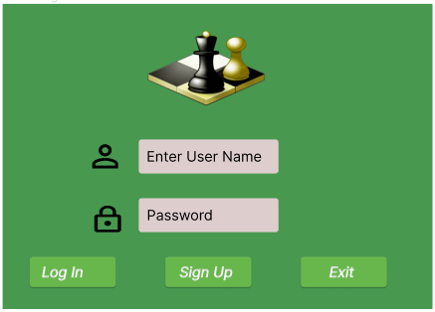

Các control được sử dụng :

| **STT** | **Tên** | **Position (x, y)** | **Size (width, height)** | **Prototype** | **Format** | **Effect** | **Content** | **Số lượng** |
| --- | --- | --- | --- | --- | --- | --- | --- | --- |
| 1 | Image 2 | (482, 47) | (400, 325) | None | Image | Drop Shadow | Logo | 1 |
| 2 | Button | (91,849)  (545,849)  (999,849) | (288,101)  (288,101)  (288,101) | Main Menu  Chess Sign Up  None | Button  Button  Button | Drop Shadow  Drop Shadow  Drop Shadow | Login  Sign Up  Exit | 3 |
| 3 | Vector | (300, 471)  (307, 677) | (87, 81)  (90, 89) | None  None | Icon  Icon | None  None | Icon  Icon | 2 |
| 4 | Rectangle | (456, 455)  (456, 652) | (468, 114)  (468, 114) | None  None | Input Text  Input Text | Drop Shadow  Drop Shadow | Enter User Name  Password | 2 |

*Table 1 : Các control được sử dụng trong giao diện đăng nhập người chơi (Chess_Login)*

Các bước thực hiện :

* Bước 1 : Tạo Fram đầu tiên, set màu frame là 489850 bằng cách click vào icon Frame như hình

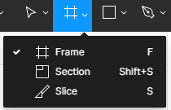

* Bước 2 : Import chess.256.png bằng cách Rectangle->Place Image
* Bước 3 : Sử dụng control Image 2, điều chỉnh thuộc tính như table 1 đã nêu
* Bước 4 : Sử dụng control Button, điều chỉnh thuộc tính như table 1 đã nêu
* Bước 5 : Sử dụng control Vector, điều chỉnh thuộc tính như table 1 đã nêu
* Bước 6 : Sử dụng control Rectangle, điều chỉnh thuộc tính như table 1 đã nêu

1. **Giao diện đăng ký cho người chơi ( Chess_SignUp)**

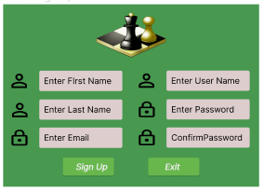

Các control được sử dụng :

| **STT** | **Tên** | **Position (x, y)** | **Size (width, height)** | **Prototype** | **Format** | **Effect** | **Content** | **Số lượng** |
| --- | --- | --- | --- | --- | --- | --- | --- | --- |
| 1 | Image 2 | (519, 4) | (400,325) | None | Image | Drop shadow | Logo | 1 |
| 2 | Button | (392, 883)  (846, 883) | (213, 58)  (213, 58) | Chess sign up  None | Button  Button | Drop shadow  Drop shadow | Sign Up  Exit | 2 |
| 3 | Rectangle | (203, 373)  (919, 372)  (203, 534)  (919, 533)  (203, 692)  (919, 691) | (468, 114)  (468, 114)  (468, 114)  (468, 114)  (468, 114)  (468, 114) | None  None  None  None  None  None | Input Text  Input Text  Input Text  Input Text  Input Text  Input Text | Drop shadow  Drop shadow  Drop shadow  Drop shadow  Drop shadow  Drop shadow | Enter First Name  Enter User Name  Enter Last Name  Enter Password  Enter Email  Confirm Password | 6 |
| 4 | Vector | (47, 389)  (763, 388)  (50, 533)  (763, 545)  (47, 704)  (763, 703) | (87, 81)  (87, 81)  (87, 81)  (87, 81)  (87, 81)  (87, 81) | None  None  None  None  None  None | Icon  Icon  Icon  Icon  Icon  Icon | Drop shadow  Drop shadow  Drop shadow  Drop shadow  Drop shadow  Drop shadow | Icon  Icon  Icon  Icon  Icon  Icon | 6 |

*Table 2 : Các control được sử dụng trong giao diện SignUp*

Các bước thực hiện

* Bước 1 : Tạo Frame đầu tiên, set màu frame là 489850 bằng cách click vào icon Frame như hình



* Bước 2 : Import chess.256.png bằng cách Rectangle->Place Image
* Bước 3 : Sử dụng control Image 2 , điều chỉnh thuộc tính như table 2 đã nêu
* Bước 4 : Sử dụng control Button , điều chỉnh thuộc tính như table 2 đã nêu
* Bước 5 : Sử dụng control Rectangle , điều chỉnh thuộc tính như table 2 đã nêu
* Bước 6 : Sử dụng control Vector , điều chỉnh thuộc tính như table 2 đã nêu

1. **Giao diện Menu chính ( Chess MainMenu)**

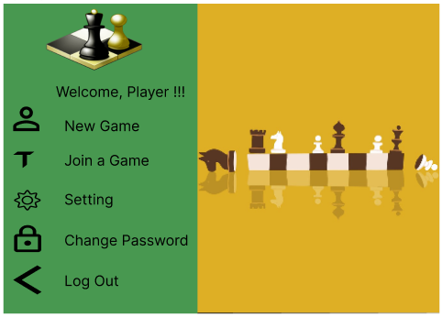

Các control được sử dụng :

| **STT** | **Tên** | **Position (x, y)** | **Size (width, height)** | **Prototype** | **Format** | **Effect** | **Content** | **Số lượng** |
| --- | --- | --- | --- | --- | --- | --- | --- | --- |
| 1 | Image 3  Image 4 | (138, 19)  (641, 0) | (323, 243)  (799, 1024) | None  None | Image  Image | Drop Shadow  None | Logo  Image | 2 |
| 2 | Vector | (32, 340)  (32, 489)  (20, 604)  (35, 732)  (32, 865) | (87, 81)  (70, 54)  (118, 91)  (90, 89)  (94, 96) | None  None  None  None  None | Icon  Icon  Icon  Icon  Icon | Drop Shadow  Drop Shadow  Drop Shadow  Drop Shadow  Drop Shadow | Icon  Icon  Icon  Icon  Icon | 5 |
| 3 | Text | (102, 262)  (201, 375)  (201, 489)  (201, 618)  (201, 753)  (201, 887) | (442, 86)  (414, 86)  (414, 86)  (414, 86)  (414, 86)  (414, 86) | None  Choose 1 or 2  Lobby Menu  Setting  Change Password  Chess Login | Text  Text  Text  Text  Text  Text | Drop Shadow  Drop Shadow  Drop Shadow  Drop Shadow  Drop Shadow  Drop Shadow | Welcome, Player !!!  New Game  Join a Game  Setting  Change Password  Log Out | 6 |

*Table 3 : Các control được sử dụng trong giao diện Main Menu*

Các bước thực hiện

* Bước 1 : Tạo Frame đầu tiên, set màu frame là 489850 bằng cách click vào icon Frame như hình



* Bước 2 : Import chess.256.png bằng cách Rectangle->Place Image

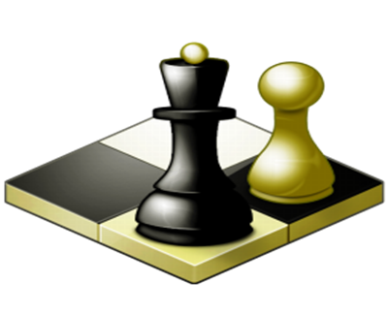

* Bước 3 : Import chess_design.jpg bằng cách Rectangle->Place Image



* Bước 4 : Sử dụng control Image 3 , điều chỉnh thuộc tính như table 3 đã nêu
* Bước 5 : Sử dụng control Image 4 , điều chỉnh thuộc tính như table 3 đã nêu
* Bước 6 : Sử dụng control Vector , điều chỉnh thuộc tính như table 3 đã nêu
* Bước 7 : Sử dụng control Text , điều chỉnh thuộc tính như table 3 đã nêu

1. **Giao diện chọn chế độ chơi 1 hoặc 2 (Choose 1 or 2)**

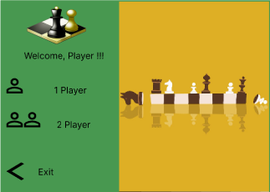

Các control được sử dụng :

| **STT** | **Tên** | **Position (x, y)** | **Size (width, height)** | **Prototype** | **Format** | **Effect** | **Content** | **Số lượng** |
| --- | --- | --- | --- | --- | --- | --- | --- | --- |
| 1 | Image 3  Image 4 | (136, 7)  (634, 7) | (323, 243)  (799, 1017) | None  None | Image  Image | Drop shadow  None | Logo  Image | **2** |
| 2 | Vector | (32, 416)  (32, 597)  (128, 597)  (32, 865) | (87, 81)  (87, 81)  (87, 81)  (94, 96) | None  None  None  None | Icon  Icon  Icon  Icon | Drop shadow  Drop shadow  Drop shadow  Drop shadow | Icon  Icon  Icon  Icon | **4** |
| 3 | Text | (126, 267)  (286, 451)  (300, 635)  (201, 887) | (445, 86)  (328, 86)  (315, 86)  (414, 86) | None  Play With Computer  Play Game Lobby 1  Main Menu | Text  Text  Text  Text | Drop shadow  Drop shadow  Drop shadow  Drop shadow | Welcome, Player !!!  1 Player  2 Player  Exit | **4** |

*Table 4 : Các control được sử dụng trong giao diện Choose 1 or 2*

Các bước thực hiện :

* Bước 1 : Tạo Frame đầu tiên, set màu frame là 489850 bằng cách click vào icon Frame như hình



* Bước 2 : Import chess.256.png bằng cách Rectangle->Place Image



* Bước 3 : Import chess_design.jpg bằng cách Rectangle->Place Image



* Bước 4 : Sử dụng control Image 3 , điều chỉnh thuộc tính như table 4 đã nêu
* Bước 5 : Sử dụng control Image 4 , điều chỉnh thuộc tính như table 4 đã nêu
* Bước 6 : Sử dụng control Vector , điều chỉnh thuộc tính như table 4 đã nêu
* Bước 7 : Sử dụng control Text , điều chỉnh thuộc tính như table 4 đã nêu

1. **Giao diện Menu sảnh (Lobby Menu)**

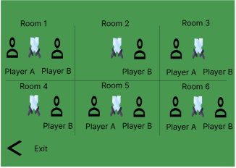

Các control được sử dụng :

| **STT** | **Tên** | **Position (x, y)** | **Size (width, height)** | **Prototype** | **Format** | **Effect** | **Content** | **Số lượng** |
| --- | --- | --- | --- | --- | --- | --- | --- | --- |
| 1 | Vector | (36,227)  (313,232)  (821,236)  (1045,234)  (309,588)  (540,588)  (817,592)  (1041,591)  (1318,595)  (36,862) | (69,126)  (69,126)  (69,126)  (69,126)  (69,126)  (69,126)  (69,126)  (69,126)  (69,126)  (69,126) | None  None  None  None  None  None  None  None  None  None | Icon  Icon  Icon  Icon  Icon  Icon  Icon  Icon  Icon  Icon | None  None  None  None  None  None  None  None  None  None | Icon  Icon  Icon  Icon  Icon  Icon  Icon  Icon  Icon  Icon | **10** |
| 2 | Image | (179,350)  (687,354)  (1188,357)  (175,706)  (683,710)  (1184,713) | (122,66)  (122,66)  (122,66)  (122,66)  (122,66)  (122,66) | None  None  None  None  None  None | Image  Image  Image  Image  Image  Image | None  None  None  None  None  None | Image  Image  Image  Image  Image  Image | **6** |
| 3 | Text | (120,114)  (619,114)  (1114,111)  (116,500)  (619,495)  (1114,502)  (24,409)  (250,406)  (747,410)  (1018,414)  (1244,411)  (260,744)  (521,747)  (747,744)  (1018,750)  (1244,747)  (205,884) | (205,86)  (205,86)  (205,86)  (205,86)  (205,86)  (205,86)  (205,86)  (205,86)  (205,86)  (205,86)  (205,86)  (205,86)  (205,86)  (205,86)  (205,86)  (205,86)  (414,86) | Watch Game  None  None  Play Game Lobby 1  None  None  None  None  None  None  None  None  None  None  None  None  Main Menu | Text  Text  Text  Text  Text  Text  Text  Text  Text  Text  Text  Text  Text  Text  Text  Text  Text | None  None  None  None  None  None  None  None  None  None  None  None  None  None  None  None  None | Room 1  Room 2  Room 3  Room 4  Room 5  Room 6  Player A  Player B  Player B  Player A  Player B  Player B  Player A  Player B  Player A  Player B  Exit | **17** |
| 4 | Line | (455,157)  (978,157)  (1391,495) | (676,0)  (676,0)  (1359,0) | None  None  None | Line  Line  Line | None  None  None | Line  Line  Line | 3 |

*Table 5 : Các control được sử dụng trong giao diện Lobby Menu*

Các bước thực hiện :

* Bước 1 : Tạo Frame đầu tiên, set màu frame là 489850 bằng cách click vào icon Frame như hình



* Bước 2 : Sử dụng control Vector , điều chỉnh thuộc tính như table 5 đã nêu
* Bước 3 : Import Image.jpg bằng cách Rectangle->Place Image



* Bước 4 : Sử dụng control Image , điều chỉnh thuộc tính như table 5 đã nêu
* Bước 5 : Sử dụng control Text , điều chỉnh thuộc tính như table 5 đã nêu
* Bước 6 : Sử dụng control Line , điều chỉnh thuộc tính như table 5 đã nêu

1. **Giao diện cài đặt (Setting)**

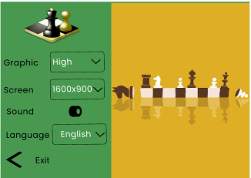

Các control được sử dụng :

| **STT** | **Tên** | **Position (x, y)** | **Size (width, height)** | **Prototype** | **Format** | **Effect** | **Content** | **Số lượng** |
| --- | --- | --- | --- | --- | --- | --- | --- | --- |
| 1 | Image 3  Image 4 | (135, 11)  (641, 7) | (323, 243)  (799, 1017) | None  None | Image  Image | Drop shadow  None | Logo  Image | 2 |
| 2 | Text | (19,315)  (19,473)  (19,598)  (19,727)  (300,310)  (300,468)  (300,728)  (210,887) | (291,96)  (291,96)  (291,96)  (291,96)  (264,90)  (264,90)  (264,90)  (414,86) | None  None  None  None  None  None  None  Main Menu | Text  Text  Text  Text  Text  Text  Text  Text | None  None  None  None  None  None  None  None | Graphic  Screen  Sound  Language  High  1600x900  English  Exit | 8 |
| 3 | Vector | (32,865)  (534,377)  (534,545)  (534,795) | (94,96)  (67,67)  (67,67)  (67,67) | None  None  None  None | Icon  Icon  Icon  Icon | None  None  None  None | Icon  Icon  Icon  Icon | 4 |
| 4 | Button | (396,602) | (138,63) | None | On/Off | None | On/Off | 1 |

*Table 6 : Các control được sử dụng trong giao diện Setting*

Các bước thực hiện :

* Bước 1 : Tạo Frame đầu tiên, set màu frame là 489850 bằng cách click vào icon Frame như hình



* Bước 2 : Import chess.256.png bằng cách Rectangle->Place Image



* Bước 3 : Import chess_design.jpg bằng cách Rectangle->Place Image



* Bước 4 : Sử dụng control Image 3 , điều chỉnh thuộc tính như table 6 đã nêu
* Bước 5 : Sử dụng control Image 4 , điều chỉnh thuộc tính như table 6 đã nêu
* Bước 6 : Sử dụng control Text , điều chỉnh thuộc tính như table 6 đã nêu
* Bước 7 : Sử dụng control Vector , điều chỉnh thuộc tính như table 6 đã nêu
* Bước 8 : Sử dụng control Button , điều chỉnh thuộc tính như table 6 đã nêu

1. **Giao diện đổi mật khẩu (Change Password)**

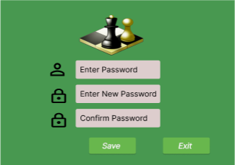

Các control được sử dụng :

| **STT** | **Tên** | **Position (x, y)** | **Size (width, height)** | **Prototype** | **Format** | **Effect** | **Content** | **Số lượng** |
| --- | --- | --- | --- | --- | --- | --- | --- | --- |
| 1 | Image 2 | (482, 47) | (400, 325) | None | Image | Drop shadow | Logo | **1** |
| 2 | Vector | (307, 388)  (314, 547)  (314, 679) | (87, 81)  (90, 89)  (90, 89) | None  None  None | Icon  Icon  Icon | None  None  None | Icon  Icon  Icon | **3** |
| 3 | Button | (545, 849)  (999, 849) | (288, 101)  (288, 101) | Main Menu  Main Menu | Button  Button | Drop shadow  Drop shadow | Save  Exit | **2** |
| 4 | Rectangle | (463, 372)  (463, 522)  (463,672) | (519, 114)  (519, 114)  (519, 114) | None  None  None | Input Text  Input Text  Input Text | Drop shadow  Drop shadow  Drop shadow | Enter Password  Enter New Password  Confirm Password | **3** |

*Table 7 : Các control được sử dụng trong giao diện Change Password*

Các bước thực hiện :

* Bước 1 : Tạo Frame đầu tiên, set màu frame là 489850 bằng cách click vào icon Frame như hình



* Bước 2 : Import chess.256.png bằng cách Rectangle->Place Image



* Bước 3 : Sử dụng control Image 3 , điều chỉnh thuộc tính như table 7 đã nêu
* Bước 4 : Sử dụng control Vector , điều chỉnh thuộc tính như table 7 đã nêu
* Bước 5 : Sử dụng control Button , điều chỉnh thuộc tính như table 7 đã nêu
* Bước 6 : Sử dụng control Rectangle , điều chỉnh thuộc tính như table 7 đã nêu

1. **Giao diện sảnh chơi 1 (Play Game Lobby 1)**

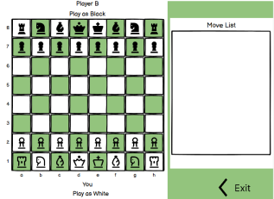

Các control được sử dụng :

| **STT** | **Tên** | **Position (x, y)** | **Size (width, height)** | **Prototype** | **Format** | **Effect** | **Content** | **Số lượng** |
| --- | --- | --- | --- | --- | --- | --- | --- | --- |
| 1 | Image 5  Image 6 | (0, -14)  (907, 87) | (894, 1038)  (533, 779) | None  None | Image  Image | None  None | Image  Image | 2 |
| 2 | Vector | (1158, 916) | (45, 96) | None | Icon | None | Icon | 1 |
| 3 | Text | (1240, 938) | (200, 86) | Choose 1 or 2 | Text | Drop shadow | Exit | 1 |

*Table 8 : Các control được sử dụng trong giao diện Play Game Lobby 1*

Các bước thực hiện :

* Bước 1 : Tạo Frame đầu tiên, set màu frame là 489850 bằng cách click vào icon Frame như hình



* Bước 2 : Import image5.png bằng cách Rectangle->Place Image

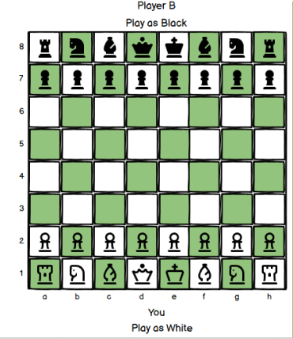

* Bước 3 : Import image 6.png bằng cách Rectangle->Place Image

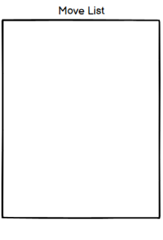

* Bước 4 : Sử dụng control Vector , điều chỉnh thuộc tính như table 8 đã nêu
* Bước 5 : Sử dụng control Text , điều chỉnh thuộc tính như table 8 đã nêu
* Bước 6 : Sử dụng control Image 5 , điều chỉnh thuộc tính như table 8 đã nêu
* Bước 7 : Sử dụng control Image 6 , điều chỉnh thuộc tính như table 8 đã nêu

1. **Giao diện chế độ chơi với máy (Play With Computer)**

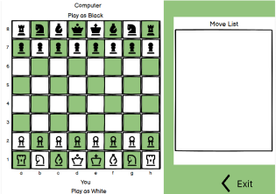

Các control được sử dụng :

| **STT** | **Tên** | **Position (x, y)** | **Size (width, height)** | **Prototype** | **Format** | **Effect** | **Content** | **Số lượng** |
| --- | --- | --- | --- | --- | --- | --- | --- | --- |
| 1 | Image 7  Image 6 | (0, 0)  (907, 87) | (855, 1024)  (533, 779) | None  None | Image  Image | None  None | Image  Image | 2 |
| 2 | Vector | (1158, 916) | (45, 96) | None | Icon | None | Icon | 1 |
| 3 | Text | (1240, 938) | (200, 86) | Choose 1 or 2 | Text | Drop shadow | Exit | 1 |

*Table 9 : Các control được sử dụng trong giao diện Play With Computer*

*Các bước thực hiện:*

* Bước 1 : Tạo Frame đầu tiên, set màu frame là 489850 bằng cách click vào icon Frame như hình



* Bước 2 : Import image7.png bằng cách Rectangle->Place Image

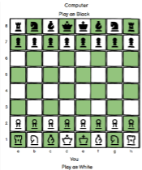

* Bước 3 : Import image 6.png bằng cách Rectangle->Place Image



* Bước 4 : Sử dụng control Vector , điều chỉnh thuộc tính như table 9 đã nêu
* Bước 5 : Sử dụng control Text , điều chỉnh thuộc tính như table 9 đã nêu
* Bước 6 : Sử dụng control Image 5 , điều chỉnh thuộc tính như table 9 đã nêu
* Bước 7 : Sử dụng control Image 6 , điều chỉnh thuộc tính như table 9 đã nêu

1. **Giao diện trận đấu đang diễn ra (Watch Game)**

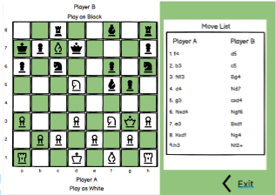

Các control được sử dụng :

| **STT** | **Tên** | **Position (x, y)** | **Size (width, height)** | **Prototype** | **Format** | **Effect** | **Content** | **Số lượng** |
| --- | --- | --- | --- | --- | --- | --- | --- | --- |
| 1 | Image 8  Image 9 | (0, 0)  (849, 97) | (829, 1024)  (543, 795) | None  None | Image  Image | None  None | Image  Image | 2 |
| 2 | Vector | (1158, 916) | (45, 96) | None | Icon | None | Icon | 1 |
| 3 | Text | (1240, 938) | (200, 86) | Lobby Menu | Text | Drop shadow | Exit | 1 |

*Table 10 : Các control được sử dụng trong giao diện Watch Game*

*Các bước thực hiện:*

* Bước 1 : Tạo Frame đầu tiên, set màu frame là 489850 bằng cách click vào icon Frame như hình



* Bước 2 : Import image.png bằng cách Rectangle->Place Image

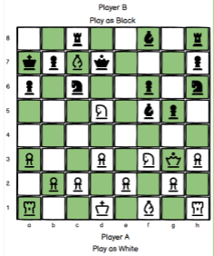

* Bước 3 : Import image 9.png bằng cách Rectangle->Place Image

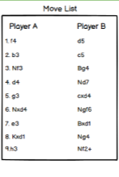

* Bước 4 : Sử dụng control Vector , điều chỉnh thuộc tính như table 10 đã nêu
* Bước 5 : Sử dụng control Text , điều chỉnh thuộc tính như table 10 đã nêu
* Bước 6 : Sử dụng control Image 8 , điều chỉnh thuộc tính như table 10 đã nêu
* Bước 7 : Sử dụng control Image 9 , điều chỉnh thuộc tính như table 10 đã nêu

1. **Giao diện đăng nhập quản trị viên (Chess Admin Login)**

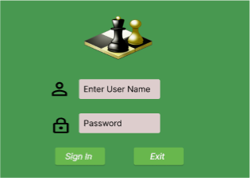

Các control được sử dụng :

| **STT** | **Tên** | **Position (x, y)** | **Size (width, height)** | **Prototype** | **Format** | **Effect** | **Content** | **Số lượng** |
| --- | --- | --- | --- | --- | --- | --- | --- | --- |
| 1 | Image 2 | (482, 47) | (400, 325) | None | Image | Drop shadow | Logo | 1 |
| 2 | Vector | (300, 471)  (307, 677) | (87, 81)  (90, 89) | None  None | Icon  Icon | None  None | Icon  Icon | 2 |
| 3 | Button | (91, 849)  (545, 849)  (999, 849) | (288, 101)  (288, 101)  (288, 101) | Main Menu  Chess Sign Up  None | Button  Button  Button | Drop shadow  Drop shadow  Drop shadow | Log In  Sign Up  Exit | 3 |
| 4 | Rectangle | (456, 455)  (456, 652) | (468, 114)  (468, 114) | None  None | Input Text  Input Text | Drop shadow  Drop shadow | Enter User Name  Password | 2 |

*Table 11 : Các control được sử dụng trong giao diện Admin Login*

*Các bước thực hiện:*

* Bước 1 : Tạo Frame đầu tiên, set màu frame là 489850 bằng cách click vào icon Frame như hình



* Bước 2 : Import chess.256.png bằng cách Rectangle->Place Image



* Bước 3 : Sử dụng control Image 2, điều chỉnh thuộc tính như table 11 đã nêu
* Bước 4 : Sử dụng control Button, điều chỉnh thuộc tính như table 11 đã nêu
* Bước 5 : Sử dụng control Vector, điều chỉnh thuộc tính như table 11 đã nêu
* Bước 6 : Sử dụng control Rectangle, điều chỉnh thuộc tính như table 11 đã nêu

1. **Giao diện Menu chính quản trị viên (Admin Main Menu)**

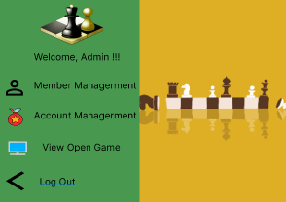

Các control được sử dụng :

| **STT** | **Tên** | **Position (x, y)** | **Size (width, height)** | **Prototype** | **Format** | **Effect** | **Content** | **Số lượng** |
| --- | --- | --- | --- | --- | --- | --- | --- | --- |
| 1 | Image 3  Image 4 | (201, 0)  (703, 0) | (323, 243)  (737, 1024) | None  None | Image  Image | Drop shadow  None | Logo  Image | 2 |
| 2 | Vector | (32, 404)  (22, 545)  (43.38, 706)  (32, 865) | (87, 81)  (116, 95)  (97.26, 79.65)  (95, 96) | None  None  None  None | Icon  Icon  Icon  Icon | None  None  None  None | Icon  Icon  Icon  Icon | 4 |
| 3 | Text | (173, 262)  (173, 404)  (173, 554)  (215, 714)  (201, 887) | (472, 86)  (530, 86)  (517, 86)  (414,86)  (414, 86) | None  None  Admin Account Management  None  Chess Admin Login | Input Text  Input Text  Input Text  Input Text    Input Text | Drop shadow  Drop shadow  Drop shadow  Drop shadow  Drop shadow | Welcome, Admin !!!  Member Management  Account Management  View Open Game  Log Out | 5 |

*Table 12 : Các control được sử dụng trong giao diện Admin Main Menu*

Các bước thực hiện

* Bước 1 : Tạo Frame đầu tiên, set màu frame là 489850 bằng cách click vào icon Frame như hình



* Bước 2 : Import chess.256.png bằng cách Rectangle->Place Image



* Bước 3 : Import chess_design.jpg bằng cách Rectangle->Place Image



* Bước 4 : Sử dụng control Image 3 , điều chỉnh thuộc tính như table 12 đã nêu
* Bước 5 : Sử dụng control Image 4 , điều chỉnh thuộc tính như table 12 đã nêu
* Bước 6 : Sử dụng control Vector , điều chỉnh thuộc tính như table 12 đã nêu
* Bước 7 : Sử dụng control Text , điều chỉnh thuộc tính như table 12 đã nêu

1. **Giao diện quản lý thành viên (Admin Member Management)**

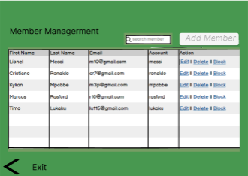

Các control được sử dụng :

| **STT** | **Tên** | **Position (x, y)** | **Size (width, height)** | **Prototype** | **Format** | **Effect** | **Content** | **Số lượng** |
| --- | --- | --- | --- | --- | --- | --- | --- | --- |
| 1 | Image 10  Image 11 | (48, 273)  (720, 188) | (1343, 604)  (280, 71) | None  None | Image  Image | Drop shadow  Drop shadow | Image  Image | 2 |
| 2 | Vector | (20, 916) | (94, 96) | None | Icon | Drop shadow | Icon | 1 |
| 3 | Button | (1059, 188) | (326, 58) | None | Button | Drop shadow | Add Member | 1 |
| 4 | Text | (58, 148)  (189, 938) | (545, 86)  (414, 86) | None  Chess Admin Login | Input Text  Input Text | Drop shadow  Drop shadow | Member Management  Exit | 2 |

*Table 13 : Các control được sử dụng trong giao diện Admin Member Management*

Các bước thực hiện

* Bước 1 : Tạo Frame đầu tiên, set màu frame là 489850 bằng cách click vào icon Frame như hình



* Bước 2 : Sử dụng control Image 10 , điều chỉnh thuộc tính như table 13 đã nêu
* Bước 3 : Sử dụng control Image 11 , điều chỉnh thuộc tính như table 13 đã nêu
* Bước 4 : Sử dụng control Vector , điều chỉnh thuộc tính như table 13 đã nêu
* Bước 5 : Sử dụng control Text , điều chỉnh thuộc tính như table 13 đã nêu
* Bước 6 : Sử dụng control Button , điều chỉnh thuộc tính như table 13 đã nêu

1. **Giao diện thêm thành viên của Admin ( Admin Add Member)**

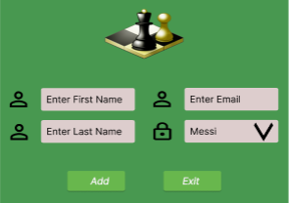

Các control được sử dụng :

| **STT** | **Tên** | **Position (x, y)** | **Size (width, height)** | **Prototype** | **Format** | **Effect** | **Content** | **Số lượng** |
| --- | --- | --- | --- | --- | --- | --- | --- | --- |
| 1 | Image 2 | (519, 4) | (400, 325) | None | Image | Drop shadow | Logo | 1 |
| 2 | Vector | (49, 461)  (52, 625)  (765, 460)  (765, 617)  (1267, 712) | (87, 81)  (87, 81)  (87, 81)  (90, 89)  (94, 96) | None  None  None  None  None | Icon  Icon  Icon  Icon  Icon | Drop shadow  Drop shadow  Drop shadow  Drop shadow  Drop shadow | Icon  Icon  Icon  Icon  Icon | 5 |
| 3 | Button | (336, 861)  (861,861) | (288,101)  (288,101) | Add Member Management  Add Member Management | Button  Button | Drop shadow  Drop shadow | Add  Exit | 2 |
| 4 | Rectangle | (205, 445)  (205, 606)  (921, 444)  (921, 605) | (468, 114)  (468, 114)  (468, 114)  (468, 114) | None  None  None  None | Input Text  Input Text  Input Text  Input Text | Drop shadow  Drop shadow  Drop shadow  Drop shadow | Enter First Name  Enter Last Name  Enter Email  Messi | 4 |

*Table 14 : Các control được sử dụng trong giao diện Admin Add Member*

Các bước thực hiện

* Bước 1 : Tạo Frame đầu tiên, set màu frame là 489850 bằng cách click vào icon Frame như hình



* Bước 2 : Import chess.256.png bằng cách Rectangle->Place Image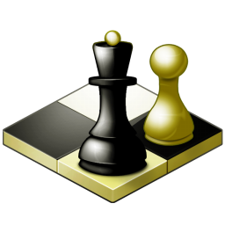
* Bước 3 : Sử dụng control Image 2 , điều chỉnh thuộc tính như table 14 đã nêu
* Bước 4 : Sử dụng control Button , điều chỉnh thuộc tính như table 14 đã nêu
* Bước 5 : Sử dụng control Rectangle , điều chỉnh thuộc tính như table 14 đã nêu
* Bước 6 : Sử dụng control Vector , điều chỉnh thuộc tính như table 14 đã nêu

1. **Admin cập nhật thành viên (Admin Update Member)**

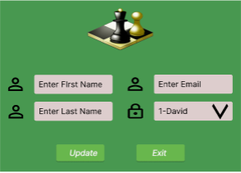

Các control được sử dụng :

| **STT** | **Tên** | **Position (x, y)** | **Size (width, height)** | **Prototype** | **Format** | **Effect** | **Content** | **Số lượng** |
| --- | --- | --- | --- | --- | --- | --- | --- | --- |
| 1 | Image 2 | (519, 4) | (400, 325) | None | Image | Drop shadow | Logo | 1 |
| 2 | Vector | (49, 461)  (52, 625)  (765, 460)  (765, 617)  (1267, 712) | (87, 81)  (87, 81)  (87, 81)  (90, 89)  (94, 96) | None  None  None  None  None | Icon  Icon  Icon  Icon  Icon | Drop shadow  Drop shadow  Drop shadow  Drop shadow  Drop shadow | Icon  Icon  Icon  Icon  Icon | 5 |
| 3 | Button | (336, 861)  (861,861) | (288,101)  (288,101) | Add Member Management  Add Member Management | Button  Button | Drop shadow  Drop shadow | Update  Exit | 2 |
| 4 | Rectangle | (205, 445)  (205, 606)  (921, 444)  (921, 605) | (468, 114)  (468, 114)  (468, 114)  (468, 114) | None  None  None  None | Input Text  Input Text  Input Text  Input Text | Drop shadow  Drop shadow  Drop shadow  Drop shadow | Enter First Name  Enter Last Name  Enter Email  1-David | 4 |

*Table 15 : Các control được sử dụng trong giao diện Admin Update Member*

Các bước thực hiện

* Bước 1 : Tạo Frame đầu tiên, set màu frame là 489850 bằng cách click vào icon Frame như hình



* Bước 2 : Import chess.256.png bằng cách Rectangle->Place Image



* Bước 3 : Sử dụng control Image 2 , điều chỉnh thuộc tính như table 15 đã nêu
* Bước 4 : Sử dụng control Button , điều chỉnh thuộc tính như table 15 đã nêu
* Bước 5 : Sử dụng control Rectangle , điều chỉnh thuộc tính như table 15 đã nêu
* Bước 6 : Sử dụng control Vector , điều chỉnh thuộc tính như table 15 đã nêu

1. **Giao diện quản lý Admin (Admin Account Management)**

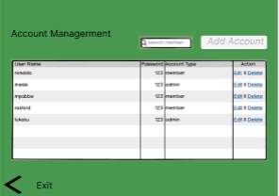

Các control được sử dụng :

| **STT** | **Tên** | **Position (x, y)** | **Size (width, height)** | **Prototype** | **Format** | **Effect** | **Content** | **Số lượng** |
| --- | --- | --- | --- | --- | --- | --- | --- | --- |
| 1 | Image 13  Image 11 | (58, 310)  (720, 188) | (1327, 529)  (280, 71) | None  None | Image  Image | Drop shadow  Drop shadow | Image  Image | 2 |
| 2 | Vector | (20, 916) | (94, 96) | None | Icon | Drop shadow | Icon | 1 |
| 3 | Button | (1059, 188) | (326, 58) | None | Button | Drop shadow | Add Account | 1 |
| 4 | Text | (58, 148)  (189, 938) | (545, 86)  (414,86) | None  Admin Main Menu | Input Text  Input Text | Drop shadow  Drop Shadow | Account Management  Exit | 2 |

*Table 16 : Các control được sử dụng trong giao diện Admin Update Member*

Các bước thực hiện

* Bước 1 : Tạo Frame đầu tiên, set màu frame là 489850 bằng cách click vào icon Frame như hình



* Bước 2 : Sử dụng control Image 13 , điều chỉnh thuộc tính như table 16 đã nêu
* Bước 3 : Sử dụng control Image 11 , điều chỉnh thuộc tính như table 16 đã nêu
* Bước 4 : Sử dụng control Vector , điều chỉnh thuộc tính như table 16 đã nêu
* Bước 5 : Sử dụng control Text , điều chỉnh thuộc tính như table 16 đã nêu
* Bước 6 : Sử dụng control Button , điều chỉnh thuộc tính như table 16 đã nêu

1. **Giao diện Admin thêm tài khoản (Admin Add Account)**

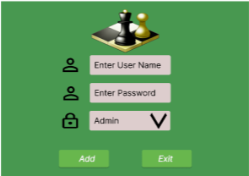

Các control được sử dụng :

| **STT** | **Tên** | **Position (x, y)** | **Size (width, height)** | **Prototype** | **Format** | **Effect** | **Content** | **Số lượng** |
| --- | --- | --- | --- | --- | --- | --- | --- | --- |
| 1 | Image 2 | (519, 4) | (400, 325) | None | Image | Drop shadow | Logo | 1 |
| 2 | Vector | (358, 329)  (361, 493)  (356, 647)  (864, 741) | (87, 81)  (87, 81)  (90,89)  (94, 96) | None  None  None  None | Icon  Icon  Icon  Icon | Drop shadow  Drop shadow  Drop shadow  Drop shadow | Icon  Icon  Icon  Icon | 4 |
| 3 | Button | (336, 861)  (861,861) | (288,101)  (288,101) | Admin Account Management  Admin Account Management | Button  Button | Drop shadow  Drop shadow | Add  Exit | 2 |
| 4 | Rectangle | (514, 313)  (514, 474)  (512,, 635) | (486, 114)  (486, 114)  (486, 114) | None  None  None | Input Text  Input Text  Input Text | Drop shadow  Drop shadow  Drop shadow | Enter User Name  Enter Password  Admin | 3 |

*Table 17 : Các control được sử dụng trong giao diện Admin Update Member*

Các bước thực hiện

* Bước 1 : Tạo Frame đầu tiên, set màu frame là 489850 bằng cách click vào icon Frame như hình



* Bước 2 : Import chess.256.png bằng cách Rectangle->Place Image



* Bước 3 : Sử dụng control Image 2 , điều chỉnh thuộc tính như table 17 đã nêu
* Bước 4 : Sử dụng control Button , điều chỉnh thuộc tính như table 17 đã nêu
* Bước 5 : Sử dụng control Rectangle , điều chỉnh thuộc tính như table 17 đã nêu
* Bước 6 : Sử dụng control Vector , điều chỉnh thuộc tính như table 17 đã nêu

1. **Cập nhật tài khoản Admin (Admin Update Account)**

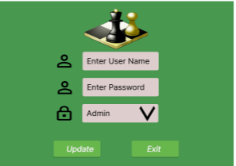

Các control được sử dụng :

| **STT** | **Tên** | **Position (x, y)** | **Size (width, height)** | **Prototype** | **Format** | **Effect** | **Content** | **Số lượng** |
| --- | --- | --- | --- | --- | --- | --- | --- | --- |
| 1 | Image 2 | (519, 4) | (400, 325) | None | Image | Drop shadow | Logo | 1 |
| 2 | Vector | (358, 329)  (361, 493)  (356, 647)  (864, 741) | (87, 81)  (87, 81)  (90,89)  (94, 96) | None  None  None  None | Icon  Icon  Icon  Icon | Drop shadow  Drop shadow  Drop shadow  Drop shadow | Icon  Icon  Icon  Icon | 4 |
| 3 | Button | (336, 861)  (861,861) | (288,101)  (288,101) | Admin Account Management  Admin Account Management | Button  Button | Drop shadow  Drop shadow | Update  Exit | 2 |
| 4 | Rectangle | (514, 313)  (514, 474)  (512,, 635) | (486, 114)  (486, 114)  (486, 114) | None  None  None | Input Text  Input Text  Input Text | Drop shadow  Drop shadow  Drop shadow | Enter User Name  Enter Password  Admin | 3 |

*Table 18 : Các control được sử dụng trong giao diện Admin Update Member*

Các bước thực hiện

* Bước 1 : Tạo Frame đầu tiên, set màu frame là 489850 bằng cách click vào icon Frame như hình



* Bước 2 : Import chess.256.png bằng cách Rectangle->Place Image



* Bước 3 : Sử dụng control Image 2 , điều chỉnh thuộc tính như table 18 đã nêu
* Bước 4 : Sử dụng control Button , điều chỉnh thuộc tính như table 18 đã nêu
* Bước 5 : Sử dụng control Rectangle , điều chỉnh thuộc tính như table 18 đã nêu
* Bước 6 : Sử dụng control Vector , điều chỉnh thuộc tính như table 18 đã nêu